Fly & Drive por Nevada (Lake Tahoe)  
  


**Vigencia:**Agosto – 10 Diciembre 2025

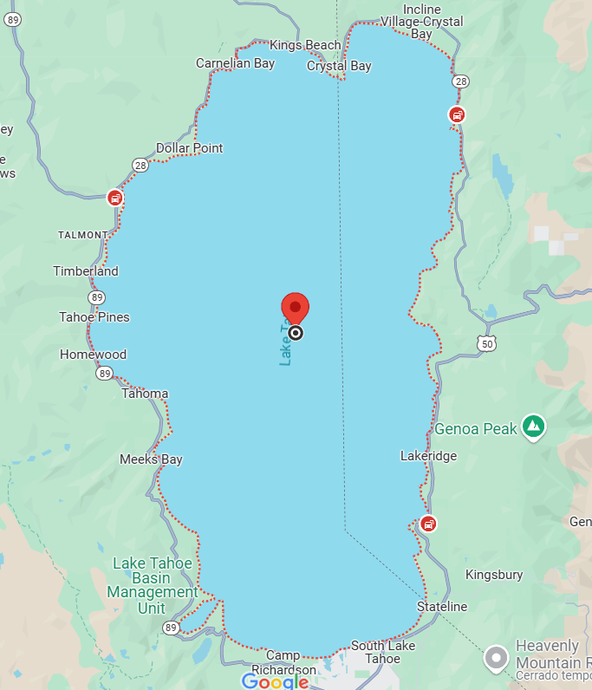

**Sitios a visitar**

* Lake Tahoe

**Día 1: MÉXICO – RENO – LAKE TAHOE**

Salida de México hacia el aeropuerto Internacional de Reno. Recogida del auto, para dirigirse hacia Lake Tahoe y llegar al hotel seleccionado y Alojamiento

Tiempo aproximado de Reno a Lake Tahoe es de 48 minutos.

**Lake Tahoe.**

Les recomendamos ir a visitar Lake Tahoe es el lago alpino más grande en América del Norte y es conocido por sus aguas cristalinas y sus majestuosos paisajes. Emerald Bay en Lake Tahoe es uno de los lugares más fotografiados del mundo.

**Día 2: Día libre**

**Opcional:**

Tiempo aproximado de Lake Tahoe a Carson City es de 29 minutos.

**Carson City.**

Carson City es la capital y una ciudad independiente del estado de Nevada, Estados Unidos. Está ubicada en Eagle Valley, a los pies de la Sierra Nevada, y es conocida por su rica historia minera, su cercanía a Lake Tahoe y sus diversas actividades al aire libre.

**Día 3: Día Libre**

**Opcional:**

Tiempo aproximado de Lake Tahoe a Virginia City es de 50 minutos.

**Virginia City.**

Virginia City, Nevada, es una ciudad del viejo oeste famosa por el descubrimiento del mineral de plata Comstock Lode en 1859. Con eventos, lugares de interés y cultura que celebran sus profundas raíces, Virginia City es un paso atrás en el tiempo, cualquier día de la semana. Después de todos estos años, Virginia City sigue siendo uno de los destinos más populares e históricos de Nevada.

**Día 4: LAKE TAHOE - RENO - MÉXICO**

Dirigirse de Lake Tahoe hacia el Aeropuerto Internacional de Reno para tomar su vuelo a su ciudad de origen, Fin de nuestros servicios.

|  |  |  |
| --- | --- | --- |
| **Categoría** | **Hotel** | **Ciudad** |
| Turista | Holiday Inn Club Vacations Tahoe Ridge Resort | Reno |

**Costo desde por persona base doble**.  
$1,485.00 usd,

**Incluye**

* 3 Días de hospedaje en el hotel seleccionado
* Renta de auto
* Asistencia al viajero
* Mochila

**No incluye**

* Tickets aéreos
* Gastos personales
* Todo lo no especificado en "Incluye"